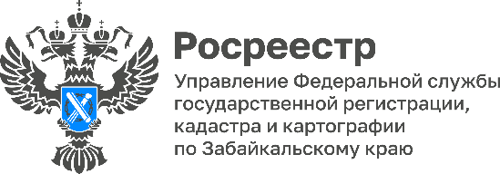

Власти Забайкалья повысили денежные вознаграждения за выявление и задержание поджигателей полей и лесов

Гражданам выплатят 250 тысяч рублей за поимку или задержание поджигателя, 150 тысяч рублей - за достоверную информацию о поджигателе.

Уважаемые земляки!

Практически все пожары возникают сейчас по вине людей. Горят большие площади, ситуация сложная. Те, кто создает угрозу жизням, домам, хозяйствам, природе, должны неминуемо нести наказание.

Все, кто помогает остановить пожары, обязательно будут вознаграждены.

#ЗабайкальскийКрай #Пожары #Вознаграждение